남존여비

3조: 팀장: 2025509516 딘티녹꾸인
2022323807 응웬티후옹귄
2023508505 응웬바뀌
2025323543 부티퉈짱
2025509544 다오티응아
2025732501 응웬타잉뚱
과목명: 글로벌시대의 종교와 문화
담당교수님: 박정우
제출일: 2025.10.23

목차:

- 개념 및 원인
- 남존여비의 정의
- 역사·문화적 배경,
- 종교적 요인:
- 가정과 사회에서의 양상
- 가정 내 성차별
- 사회적 불평등
- 결과와 현재 실태,
- 개인 및 사회적 영향
- 성비 불균형 문제
- 한국 및 세계의 현황
- 남존여비 대한 각 종교별 입장
- 해결 방안과 결론
- 교육·법·사회적 대책
- 종교적 관점의 변화
- 미디어와 인권운동의 역

    - 개념 및 원인
- 남존여비의 정의:
남존여비는 남성을 우대하고 여성의 역할과 가치를 낮게 평가하는 사상이다.
- 역사·문화적 배경:
유교 사상과 봉건 제도의 영향으로 남성을 중심으로 여겼다.
- 종교적 요인:
+ 종교·사회적 요인: 일부 전통 종교와 관습은 가부장적 세계관을 강조했다.
+ 경제적 요인: 농경 사회에서 남성 노동력이 중시되었다.
+ 심리·사회적 요인: “가계를 잇는 아들”에 대한 의식으로 인해 아들을 선호했다.
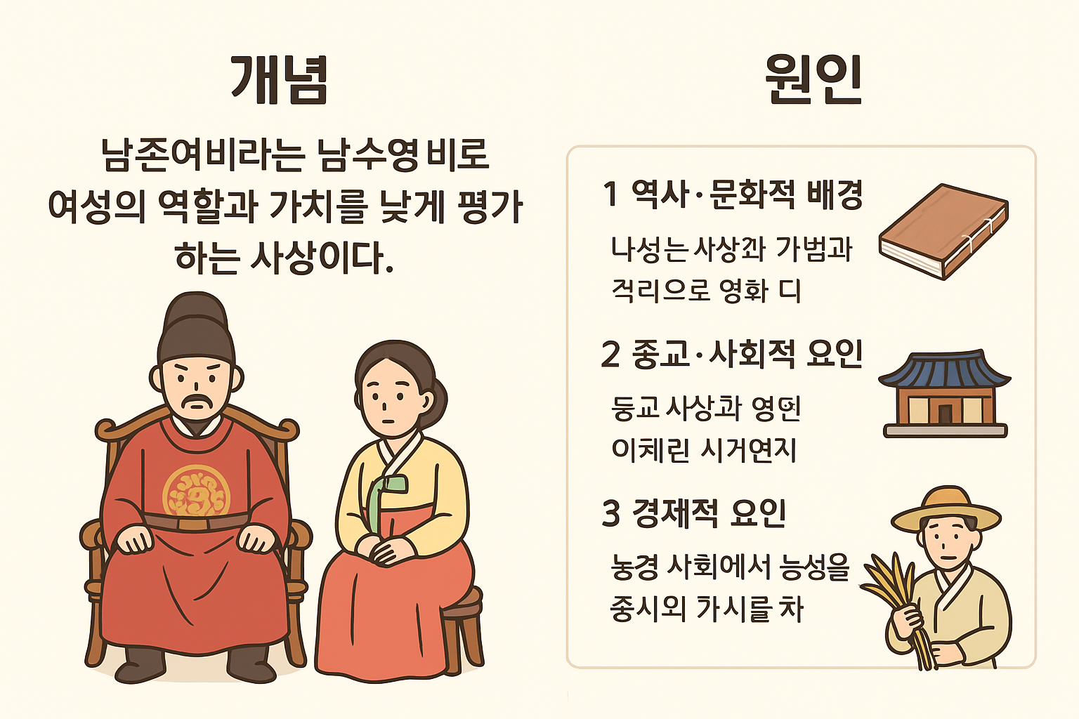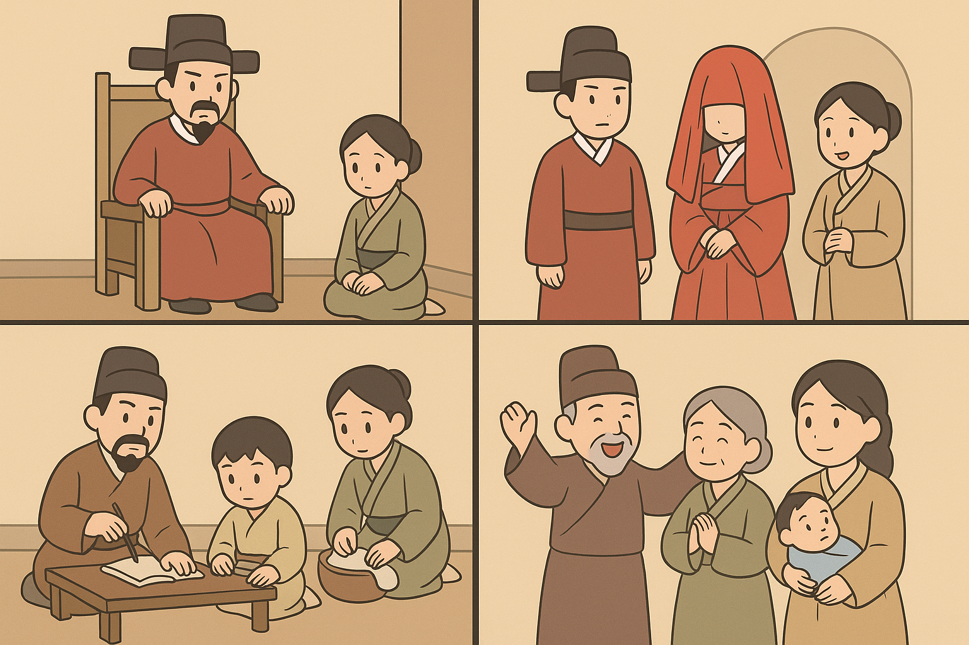
** 봉건 시대 한국 사회에서 여성의 지위는 유교의 영향을 강하게 받았다. 유교는 여성들이 가르치기 어렵고, 심성이 천하고, 지식이 얕은 사람들이라고 주장한다.
→ 여자는 옛날부터 생각해온 생각으로는 빨래, 집안 청소, 밥짓기, 바느질, 그리고 특히 아들을 낳을 줄 알아야만 했다.
https://www.koreatimes.co.kr/lifestyle/people-events/20250306/international-womens-day-4-joseon-women-who-carved-their-names-into-korean-history
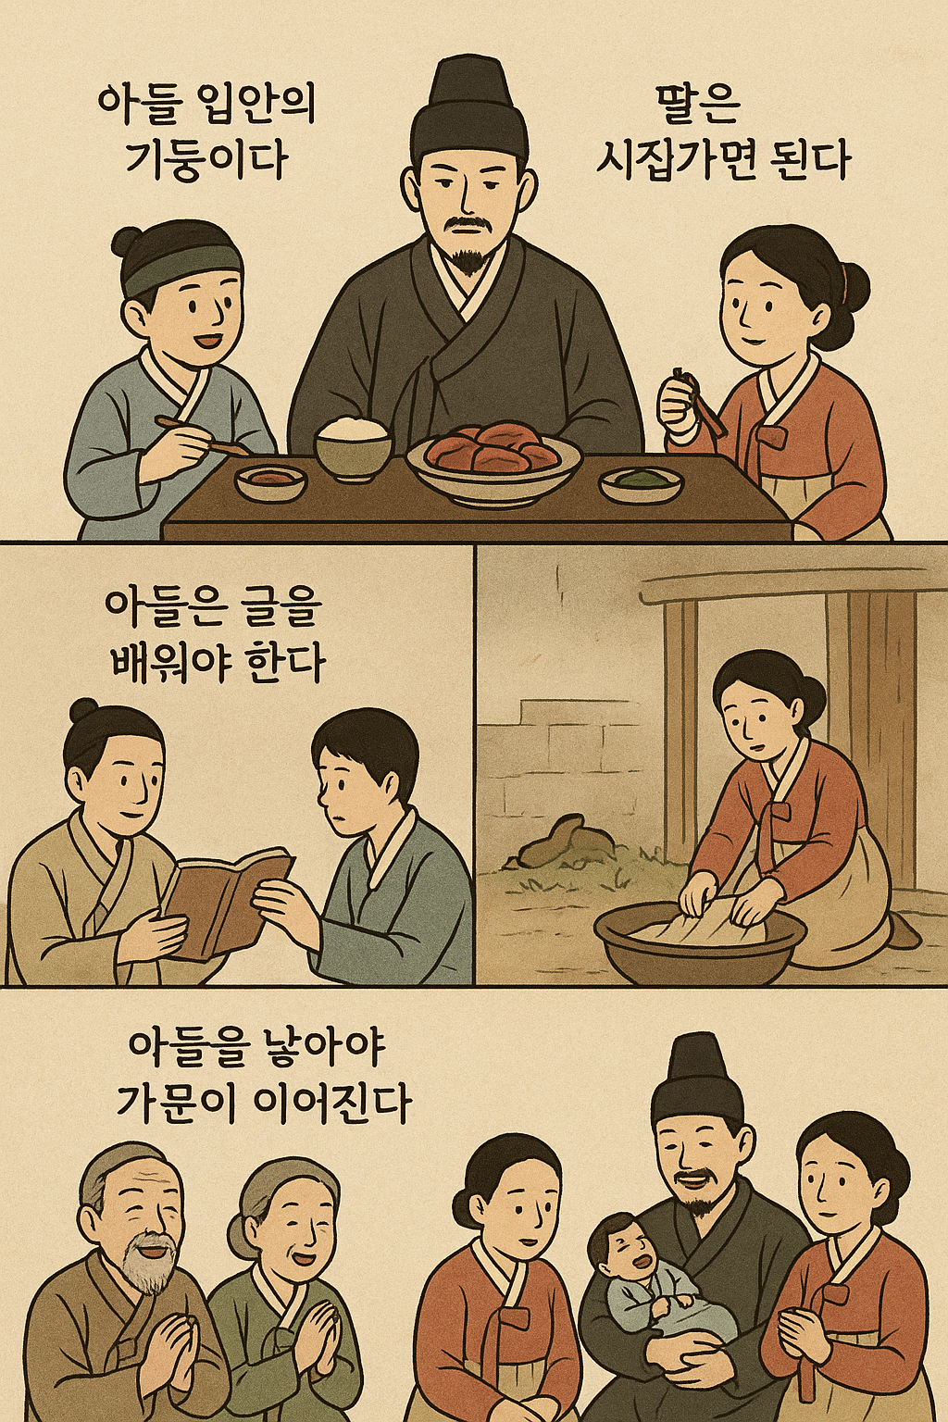 | 지금까지는 그 사상이 바뀌었지만, 비례적으로 얼마만큼의 가치가 없다. 예를 들어 옛날에는 10%였던 차별이 지금은 7%이다.  전통적인 유교 문화에서 비롯된 것으로, 오늘날 여성들은 종종 가정과 부차적인 역할과 더불어 경제적, 사회적 압력으로 인해 많은 여성들이 직업과 가족 사이에서 선택을 하게 된다. 결국 그 여자는 할머니 댁에서 가족을 돌보고 있었다.
    - 가정과 사회에서의 양상
- 가정 내에서의 모습
+ 가정은 개인의 가치관과 삶의 방향을 형성하는 기본 단위이다.
+ 많은 문화권에서 여전히 ‘아들 선호’ 전통이 존재: 아들은 교육, 상속 등에서 우대받다. 딸은 가사 및 부모 돌봄의 책임을 맡는 경우가 많다
+ 성 역할 불균형은 여성의 삶 전반에 영향을 미친다:
  - 경제활동 참여 기회가 줄어들다.
  - 사회적 지위 및 자립 가능성도 낮아진다. EU 보고서에 따르면 자녀가 있는 여성의 85%가 하루 1시간 이상 육아에 참여. 남성은 67%로, 돌봄 부담이 여전히 여성에게 집중된다. ( https://eige.europa.eu/publications-resources/toolkits-guides/gender-equality-index-2019-report/uneven-impact-family-life-women-and-men )
+ 성평등 의식이 낮은 가정일수록:
  - 직장 내 성차별이 심화되고, 일-가정 양립이 어려워지는 경향이 있다.
- 사회적 측면
+ 사회 전반에서도 여성은 다양한 불평등에 직면한다.
  - 취업 과정에서 차별을 받다,
  - 동일한 업무에도 남성보다 낮은 임금을 받는 경우가 많다. OECD 자료에 따르면 한국은 여성 고용률이 낮고, 성별 임금 격차가 큰 국가로 분류된다.
https://www.joongang.co.kr/article/25362900
+ 종교 공동체 내에서도 전통적 성 역할 인식이 강함.
  - 여성은 지도자나 의사결정자의 위치에 오르기 어렵다.
  - 주로 보조적·돌봄 중심의 역할을 담당하다.
    - 결과와 현재 실태
- 개인 및 사회적 영향:
- 여성에게 미치는 영향:
+ 교육-채용-승진의 보이지 않는 장벽(성별 편향) 이다.
+ 결혼-출산 후 “아들을 낳아야 한다”는 직-간접 압박이다
+ 경력 단절과 자기검열 → 역량이 충분히 활용되지 못하다.
- 남성에게 미치는 영향:
+‘가장의 생계 책임’ 당연시 → 경제적 부담과 정신적 스트레스 받다.
+ 실패 낙인 우려, 감정 억압 → 도움 요청이 어렵다.
+전통적 남성성 규범으로 삶의 선택 폭 축소이다
- 사회적 영향: :
+ 출생성비 비정상적 치우침 → 인구구조 왜곡-혼인시장 불안=돌봄부담 확대 된다.
+ 여성 인력 저활용 = 인적자원 낭비, 성장-혁신 저해하다.
+ 핵심: 단순한 가족 선호가 아니라 부계 혈통-제사-상속과 맞물린 구조적 현상
( 출생성비 불균형에 따른 혼인 특성과 정책적 함의 (제2장 pp.18, 23–25) https://repository.kihasa.re.kr/bitstream/201002/4824/7/%ec%97%b0%ea%b5%ac%eb%b3%b4%ea%b3%a0%ec%84%9c%202023-16.pdf )
IV. 남존여비대한 각 종교별 입장
- 불교:
+ 교리상 모든 존재의 평등을 말하지만, 역사적 전승 속 위계 규범(예: 비구니 팔경계) 흔적이 남아 있다.
+ 전국 조계종 신도 1,589명 조사: “교리는 평등”이라는 인식은 높지만, 종단 제도는 불평등하다는 지적 다수이다.
+ 최근엔 경전-관행을 성평등 관점으로 재해석, 비구니 교육·리더십 확대 논의가 이어진다.
- 기독교:
+ “신 앞에서의 평등”을 강조하지만, 일부 전통 해석은 에베소서 5:21–33을 근거로 남성=지도 / 여성=순종의 가정 역할을 정 당화이다.
+ 이 해석은 한국 교회 젠더 인식에 영향; 최근에는 상호복종·동등성 해석이 확산되고 여성 리더십도 증가하다.
- 이슬람교:
+ 전통 맥락에서 남성 보호자–여성 순응 규범이 강조된 해석이 존재이다.
+ 동시에 이슬람권 내부에서 여성의 교육·정치·사회참여를 넓히는 개혁/이슬람 페미니즘 흐름이 확산된다.
+ 지역·학파·해석에 따라 스펙트럼이 넓고 변화가 진행 중이다.
- 힌두교:
+오랜 전통에서 가부장 규범·오염 타부 등으로 여성 지위가 제한되어 왔음
+ 현대 인도 사회 변화와 함께 여성의 교육-권리-공적 역할이 확대되며, 전통 텍스트·관습을 재검토하는 경향이 커진다.
+ 문헌사적 고찰은 힌두 전통이 시대별로 사상-의례-대중성을 달리하며 유연하게 변모해 왔음을 보여준다.
    - 해결 방안과 결론
- 가정-교육-법-사회적 대책:
+ 가정: 남성과 여성 사이의 책임을 분담하여 평등한 가정 환경을 조성하고, 가사와 자녀 양육 을 함께 나눈다. 가정 내에서 가사 노동과 교육에 있어 성별에 따른 차별 없이 성평등을 실천한다.
+ 교육: 어릴 때부터 성교육과 성평등 교육을 실시하여 고정관념 없는 환경을 조성한다. 성인지 교육을 강화하여 학생들의 인식을 높이고, 성평등적 사고를 장려한다.
+ 법: 성차별 금지법을 실천하고, 고용·사회 전반에서 여성의 권리를 보호한다. 예: 「남녀고용평등과 일·가정 양립 지원에 관한 법률」 https://casenote.kr/법령/남녀고용평등과_일·가정_양립_지원에_관한_법률/제37조
+ 사회:
- 성인지 인식을 높이는 다양한 캠페인과 프로그램을 확대하고, 여성의 리더십 참여를 장려한다.
- 고정관념을 깨고 여성의 사회 진출과 리더십 기회를 확대한다.
- 임신·출산·육아 기간에도 여성의 권리와 기회를 보장한다.
- 전통적인 방식과 현대적 방법을 결합하여 성평등 실현을 촉진한다
- 다양한 매체와 사회 캠페인을 통해 여성의 사회적 권리를 널리 알린다. https://m.blog.naver.com/kim1291934/221155035824
- 종교적 관점의 변화:
종교 교리는 양성평등 관점에서 재해석해 여성의 지도적 역할을 확대해야 한다. 예시: 이슬람의 Sisters in Islam, 유대교의 Ezrat Nashim, 그리고 기독교와 바하이교에서도 여성 지도자가 활발히 활동하고 있다.
- 미디어와 인권운동의 역할:
미디어 캠페인을 통해 남녀 고질적 관념을 비판하고 양성평등 의식을 확산시켜야 한다. 국가 정책은 여성의 정치, 경제, 사회 참여를 지원하고 평등 증진을 위해 종교 및 시민 단체와 협력해야 한다. 예를 들어, 유엔의 #HeForShe ( https://www.heforshe.org/en ) 캠페인은 전 세계에 성 평등 의식을 전파한 좋은 예이다.
** 결론:
성평등 – 지속 가능한 발전의 열쇠이다.
성평등은 단순한 인권의 문제가 아니라, 평화롭고 지속 가능한 사회 발전의 필수 조건이다.
종교, 가정, 교육, 법, 사회 등 모든 영역에서의 동시적인 변화와 협력이 필요하다.
남성과 여성 모두가 공정하게 성장하고 기여할 수 있는 정의로운 사회를 만드는 것은 우리 모두의 책임이다.https://www.vietnam.vn/ko/binh-dang-gioi-dong-luc-thuc-day-xa-hoi-phat-trien-ben-vung https://www.vietnam.vn/ko/binh-dang-gioi-dong-luc-thuc-day-xa-hoi-phat-trien-ben-vung
“새가 두 날개(남성과 여성)로 함께 날 때 비로소 사회가 높이 날 수 있다.”
(‘압둘바하’ — 바하이교- ‘Abdu’l-Bahá, Bahá’í Faith 인용https://www.bahai.org/beliefs/universal-peace/articles-resources/the-equality-men-women )

**참고문현:
+김은경ᆞ심준섭, “국가정책연구”, 성역할 태도가 일-가정 양립 갈등에 미치는 효과, 제30권 제4호: 323-347
+ 류경회, 인도문화의 이중적 여성상과 힌두 여신 상징체계, 종교와 문화 제4 호， 서울대학교 종교문제연구소. 1998.
+ 구기연 (2022). 국제 사회의 여성 인권 규범과 이슬람권 내 페미니즘의 흐름과 동향: 아프가니스탄과 이란 사례를 중심으로. 아시아리뷰, 12(1), 67 - 98.
+ 백도수 (2008). 불교여성관의 대립구조에 대한 연구 - 양성평등과 차별을 중심으로 -. 젠더와 문화, 1(1), 121 - 153.

